Od 1.1.2020 nabízí Mgr. Martina Blažková
PSYCHOLOGICKÉ PORADENSTVÍ A TERAPII S VYUŽITÍM PÍSKOVIŠTĚ
Sandtray terapie je metoda, která otevírá cestu neverbálnímu kreativnímu procesu v každém z nás. V chráněném a bezpečném prostoru, za použití figurek a malého pískoviště, využíváte svoji představivost k vytvoření trojrozměrného modelu Vašeho vnitřního světa.
Základním médiem sandtray terapie je písek. Hra s pískem je přirozenou činností pro každého z nás. Vyvolává v nás vzpomínky a přirozenou touhu po doteku a kreativitě.
Taktilní zkušenost a umisťování figurek do písku je silným vnitřním prožitkem, který umožňuje bezpečné řešení obtíží v realitě.
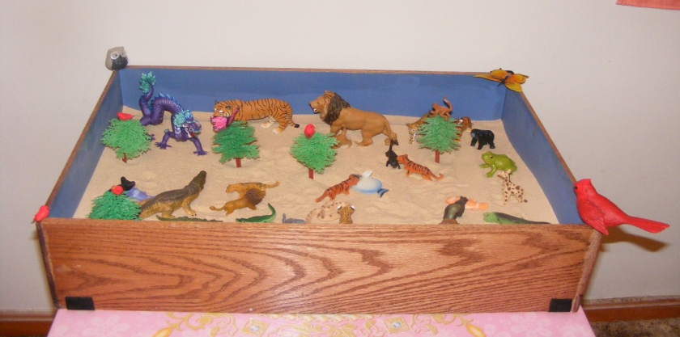

Sandtray je velice účinným terapeutickým prostředkem. Lze ji použít při práci s dětmi, mládeží i dospělými. Jako neverbální technika je vhodná pro práci s klienty s poruchou řeči.
S čím může Sandtray terapie pomoci:
• Zloba a agresivní chování
• Strach a úzkost
• Noční pomočování
• Plačtivost
• Panika
• Sourozenecké soupeření
• Truchlení – vyrovnání se se ztrátou
• Vztahy
• Rodinné problémy
• Zlepšení komunikace s okolím

